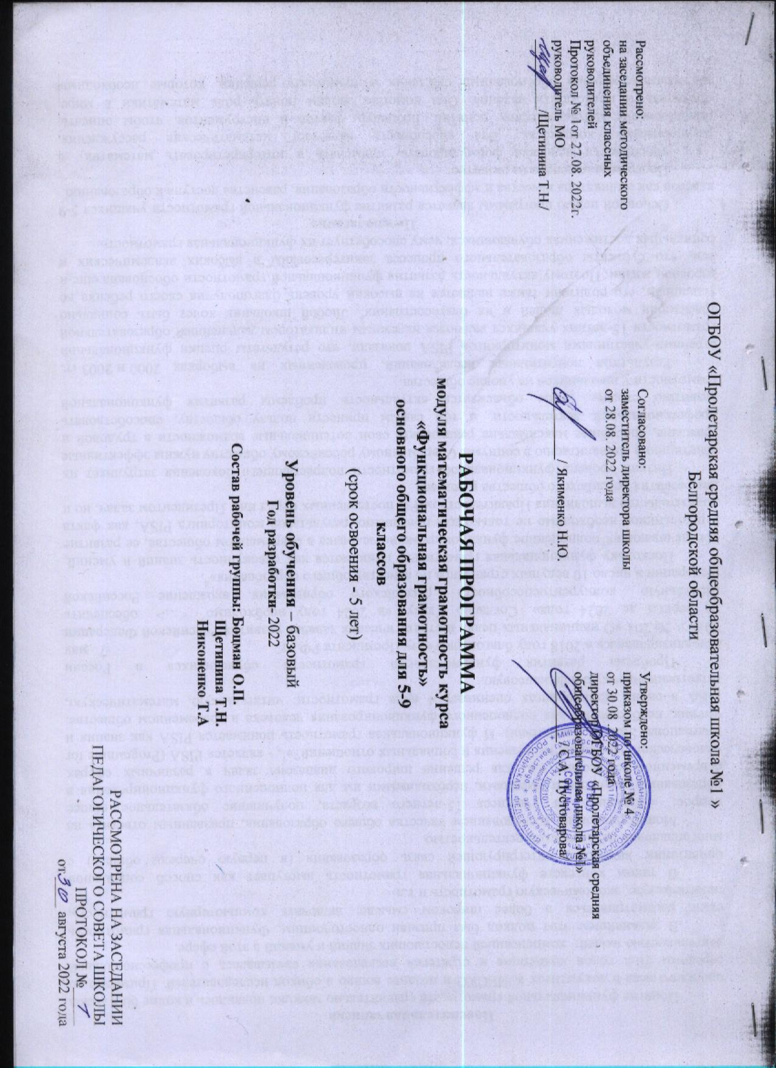

Пояснительная записка
Понятие функциональной грамотности сравнительно молодо: появилось в конце 60-х годов прошлого века в документах ЮНЕСКО и позднее вошло в обиход исследователей. Примерно до середины 70-х годов концепция и стратегия исследования связывалась с профессиональной деятельностью людей: компенсацией недостающих знаний и умений в этой сфере.
В дальнейшем этот подход был признан односторонним. Функциональная грамотность стала рассматриваться в более широком смысле: включать компьютерную грамотность, политическую, экономическую грамотность и т.д.
В таком контексте функциональная грамотность выступает как способ социальной ориентации личности, интегрирующей связь образования (в первую очередь общего) с многоплановой человеческой деятельностью.
Мониторинговым исследованием качества общего образования, призванным ответить на вопрос: «Обладают ли учащиеся 15-летнего возраста, получившие обязательное общее образование, знаниями и умениями, необходимыми им для полноценного функционирования в современном обществе, т.е. для решения широкого диапазона задач в различных сферах человеческой деятельности, общения и социальных отношений?»¹, - является PISA (Programme for International Student Assessment). И функциональная грамотность понимается PISA как знания и умения, необходимые для полноценного функционирования человека в современном обществе. PISA в своих мониторингах оценивает 4 вида грамотности: читательскую, математическую, естественнонаучную и финансовую.
Проблема развития функциональной грамотности обучающихся в России актуализировалась в 2018 году благодаря Указу Президента РФ от 7 мая 2018 г. № 204 «О национальных целях и стратегических задачах развития Российской Федерации на период до 2024 года». Согласно Указу, «в 2024 году необходимо <…> обеспечить глобальную конкурентоспособность российского образования, вхождение Российской Федерации в число 10 ведущих стран мира по качеству общего образования»².
Поскольку функциональная грамотность понимается как совокупность знаний и умений, обеспечивающих полноценное функционирование человека в современном обществе, ее развитие у школьников необходимо не только для повышения результатов мониторинга PISA, как факта доказательства выполнения Правительством РФ поставленных перед ним Президентом задач, но и для развития российского общества в целом.
Низкий уровень функциональной грамотности подрастающего поколения затрудняет их адаптацию и социализацию в социуме. Современному российскому обществу нужны эффективные граждане, способные максимально реализовать свои потенциальные возможности в трудовой и профессиональной деятельности, и тем самым принести пользу обществу, способствовать развитию страны. Этим объясняется актуальность проблемы развития функциональной грамотности у школьников на уровне общества.
Результаты лонгитюдных исследований, проведенных на выборках 2000 и 2003 гг. странами-участницами мониторингов PISA показали, что результаты оценки функциональной грамотности 15-летних учащихся являются надежным индикатором дальнейшей образовательной траектории молодых людей и их благосостояния³. Любой школьник хочет быть социально успешным, его родители также надеются на высокий уровень благополучия своего ребенка во взрослой жизни. Поэтому актуальность развития функциональной грамотности обоснована еще и тем, что субъекты образовательного процесса заинтересованы в высоких академических и социальных достижениях обучающихся, чему способствует их функциональная грамотность.
Целеполагание
Основной целью программы является развитие функциональной грамотности учащихся 5-9 классов как индикатора качества и эффективности образования, равенства доступа к образованию.
Программа нацелена на развитие:
способности человека формулировать, применять и интерпретировать математику в разнообразных контекстах. Эта способность включает математические рассуждения, использование математических понятий, процедур, фактов и инструментов, чтобы описать, объяснить и предсказать явления. Она помогает людям понять роль математики в мире, высказывать хорошо обоснованные суждения и принимать решения, которые необходимы конструктивному, активному и размышляющему гражданину (математическая грамотность);
способности человека понимать, использовать, оценивать тексты, размышлять о них и заниматься чтением для того, чтобы достигать своих целей, расширять свои знания и возможности, участвовать в социальной жизни (читательская грамотность); способности человека осваивать и использовать естественнонаучные знания
для распознания и постановки вопросов, для освоения новых знаний, для объяснения естественнонаучных явлений и формулирования основанных на научных доказательствах выводов в связи с естественнонаучной проблематикой; понимать основные особенности естествознания как формы человеческого познания; демонстрировать осведомленность в том, что естественные науки и технология оказывают влияние на материальную, интеллектуальную и культурную сферы общества; проявлять активную гражданскую позицию при рассмотрении проблем, связанных с естествознанием (естественнонаучная грамотность)⁴; способности человека принимать эффективные решения в разнообразных финансовых ситуациях, способствующих улучшению финансового благополучия личности и общества, а также возможности участия в экономической жизни.
Планируемые результаты⁵ Метапредметные и предметные

 | Грамотность
 | Читательская | Математическая | Естественно-научная | Финансовая
5 класс | находит и | находит и | находит и извлекает | находит и
Уровень | извлекает | извлекает | информацию о | извлекает
узнавания и | информацию из | математическую | естественно-научных | финансовую
понимания | различных | информацию в | явлениях в различном | информацию в
 | текстов | различном | контексте | различном
 |  | контексте |  | контексте
6 класс | применяет | применяет | объясняет и описывает | применяет
Уровень | извлеченную из | математические | естественно-научные | финансовые
понимания | текста | знания для | явления на основе | знания для
и | информацию для | решения разного | имеющихся научных | решения
применения | решения разного | рода проблем | знаний | разного рода
 | рода проблем |  |  | проблем
7 класс | анализирует и | формулирует | распознает и исследует | анализирует
Уровень | интегрирует | математическую | личные, местные, | информацию в
анализа и | информацию, | проблему на | национальные, | финансовом
синтеза | полученную из | основе анализа | глобальные естественно- | контексте
 | текста | ситуации | научные проблемы в
 |  |  | различном контексте
8 класс | оценивает | интерпретирует и | интерпретирует и | оценивает
Уровень | форму и | оценивает | оценивает личные, | финансовые
оценки | содержание | математические | местные, национальные, | проблемы в
(рефлексии) | текста в рамках | данные в | глобальные | различном
в рамках | предметного | контексте лично | естественнонаучные | контексте
предметного | содержания | значимой | проблемы в различном
содержания |  | ситуации | контексте в рамках
 |  |  | предметного содержания
9 класс | оценивает | интерпретирует и | интерпретирует и | оценивает
Уровень | форму и | оценивает | оценивает, делает выводы | финансовые
оценки | содержание | математические | и строит прогнозы о | проблемы,
(рефлексии) | текста в рамках | результаты в | личных, местных, | делает выводы,
в рамках | метапредметного | контексте | национальных, | строит
метапред- | содержания | национальной или | глобальных естественно- | прогнозы,
метного |  | глобальной | научных проблемах в | предлагает пути
содержания |  | ситуации | различном контексте в | решения
 |  |  | рамках метапредметного
 |  |  | содержания
Личностные результаты
 | Грамотность
 | Читательская | Математическая | Естественно-  научная | Финансовая
5-9 классы | оценивает | объясняет | объясняет | оценивает
 | содержание | гражданскую | гражданскую | финансовые
 | прочитанного с | позицию в | позицию в | действия в
 | позиции норм | конкретных | конкретных | конкретных
 | морали и | ситуациях | ситуациях | ситуациях с
 | общечеловеческих | общественной | общественной | позиции норм
 | ценностей; | жизни на основе | жизни на основе | морали и
 | формулирует | математических | естественно- | общечеловеческих
 | собственную | знаний с позиции | научных знаний с | ценностей, прав и
 | позицию по | норм морали и | позиции норм | обязанностей
 | отношению к прочитанному | общечеловеческих ценностей | морали и общечеловеческих  ценностей | Гражданина страны

Характеристика образовательного процесса
Программа рассчитана на 5 лет обучения (с 5 по 9 классы), реализуется из части учебного плана, формируемого участниками образовательных отношений и/или внеурочной деятельности и включает 4 модуля (читательская, естественнонаучная, математическая и финансовая грамотность).
Разработанный учебно-тематический план программы описывает содержание модуля из расчета одного/двух часов в неделю в каждом класс-комплекте. Тем не менее, каждое образовательное учреждение индивидуально проектирует учебный план по каждой параллели и по каждому модулю.
Таким образом, общее количество часов: минимальное – 85 часов максимальное – 170 часов.
Количество часов на один год обучения в одном класс-комплекте – от 8,5 до 17, т.е по 0,25-0,5 часа в неделю:
- 8,5-17 часов на модуль «математическая грамотность».
- 1 час на проведение аттестации, завершающих освоение программы по соответствующему году обучения.
Разработчики программы рекомендуют в каждой параллели начинать реализацию с модуля по формированию читательской грамотности.
- четверть, 2четверть, 3 четверть, 4 четверть – модуль «математическая грамотность» (по параллелям).
Программа предполагает поэтапное развитие различных умений, составляющих основу функциональной грамотности.
В 5 классе обучающиеся учатся находить и извлекать информацию различного предметного содержания из текстов, схем, рисунков, таблиц, диаграмм, представленных как на бумажных, так и электронных носителях. Используются тексты различные по оформлению, стилистике, форме. Информация представлена в различном контексте (семья, дом, друзья, природа, учеба, работа и производство, общество и др.).
В 6 классе формируется умение применять знания о математических, естественнонаучных, финансовых и общественных явлениях для решения поставленных перед учеником практических задач.
В 7 классе обучающиеся учатся анализировать и обобщать (интегрировать) информацию различного предметного содержания в разном контексте. Проблемы, которые ученику необходимо проанализировать и синтезировать в единую картину могут иметь как личный, местный, так и национальный и глобальный аспекты. Школьники должны овладеть универсальными способами анализа информации и ее интеграции в единое целое.
В 8 классе школьники учатся оценивать и интерпретировать различные поставленные перед ними проблемы в рамках предметного содержания.
В 9 классе формируется умение оценивать, интерпретировать, делать выводы и строить прогнозы относительно различных ситуаций, проблем и явлений формируется в отрыве от предметного содержания. Знания из различных предметных областей легко актуализируются школьником и используются для решения конкретных проблем.
Основные виды деятельности обучающихся: самостоятельное чтение и обсуждение полученной информации с помощью вопросов (беседа, дискуссия, диспут); выполнение практических заданий; поиск и обсуждение материалов в сети Интернет; решение ситуационных и практико-ориентированных задач; проведение экспериментов и опытов.
В целях развития познавательной активности обучающихся на занятиях можно использовать деловые и дидактические игры, разрабатывать и реализовывать мини-проекты, организовывать турниры и конкурсы.
В соответствии с приказом Минобрнауки России от 31.12.2015 № 1577 рабочие программы курсов, в том числе внеурочной деятельности, разрабатываются на основе требований к результатам освоения основной образовательной программы основного общего образования с учетом основных программ, включенных в ее структуру. В связи с этим, разработчики считают целесообразным проведение текущей (выполнение заданий в ходе урока), рубежной (по окончании каждого модуля), промежуточной (по окончании года обучения) и итоговой аттестации по данному курсу в форматах, предусмотренным методологией и критериями оценки качества общего образования в общеобразовательных организациях на основе практики международных исследований качества подготовки обучающихся.

УЧЕБНО-ТЕМАТИЧЕСКОЕ ПЛАНИРОВАНИЕ УЧЕБНОГО КУРСА

Модуль «Основы математической грамотности»
  - класс
 | Тема занятия | Всего часов, 0,25 часа  в неделю | Планируемый образовательный результат
1 | Применение чисел и действий над ними. Счет и  десятичная система счисления. | 1 | Находит и извлекает информацию из различных текстов
2 | Сюжетные задачи, решаемые с конца. | 1
3 | Сюжетные задачи, решаемые с конца
4 | Задачи на переливание (задача Пуассона) и взвешивание. | 1
 | Логические задачи: задачи о «мудрецах», о лжецах и тех, кто всегда говорит правду. | 1
5 | Первые шаги в геометрии. Простейшие геометрические фигуры. Наглядная геометрия. Задачи на разрезание и перекраивание. Разбиение объекта на части и составление модели. | 1
6 | Размеры объектов окружающего мира (от элементарных частиц до Вселенной) длительность процессов окружающего мира. | 1
7 | Комбинаторные задачи. Представление данных в виде таблиц, диаграмм, графиков. | 1
8 | Комбинаторные задачи. Представление данных в виде таблиц, диаграмм, графиков. | 1
Итого |  | 9

  - класс
 | Тема занятия | Всего часов, 0,25 часа в неделю | Планируемый образовательный результат
1 | Числа и единицы измерения: время, деньги, масса, температура, расстояние. | 1 | Применяет информацию, извлечённую из текста, для решения разного рода проблем
2 | Вычисление величины, применение пропорций прямопропорциональных отношений для решения проблем. | 1
3 | Текстовые задачи, решаемые арифметическим способом: части, проценты, пропорция, движение, работа. | 1
4 | Инварианты: задачи на четность (чередование, разбиение на пары). | 1
5 | Логические задачи, решаемые с помощью таблиц. | 1
6 | Графы и их применение в решении задач. | 1
7 | Геометрические задачи на построение и на изучение свойств фигур: геометрические фигуры на клетчатой бумаге, конструирование. | 1
8 | Элементы логики, теории вероятности, комбинаторики: таблицы, диаграммы, вычисление вероятности. | 1
9 | Элементы логики, теории вероятности, комбинаторики: таблицы, диаграммы, вычисление вероятности. | 1
 | Итого | 9

  - класс
 | Тема занятия | Всего часов, 0,25 часа в неделю | Планируемый  образовательный результат
1 | Арифметические и алгебраические выражения: свойства операций и принятых соглашений. | 1 | Анализирует и интегрирует информацию для принятия решения
2 | Арифметические и алгебраические выражения: свойства операций и принятых соглашений. | 1
3 | Моделирование изменений окружающего мира с помощью линейной функции. | 1
4 | Задачи практико-ориентированного содержания: на движение, на совместную работу. | 1
5 | Геометрические задачи на построения и на изучение свойств фигур, возникающих в ситуациях повседневной жизни, задач практического содержания. | 1
6 | Решение задач на вероятность событий в реальной жизни. | 1
7 | Элементы теории множеств как объединяющее основание многих направлений математики. | 1
8 | Статистические явления, представленные в различной форме: текст, таблица, столбчатые и линейные диаграммы, гистограммы. | 1
9 | Решение геометрических задач исследовательского характера. | 1
 | Итого | 9

  - класс
 | Тема занятия | Всего часов, 0,25 часа в неделю | Планируемый образовательный результат
1 | Работа с информацией, представленной в форме таблиц, диаграмм столбчатой или круговой, схем. | 1 | Принимает решение на основе оценки и интерпретации информации
2 | Вычисление расстояний на местности в стандартных ситуациях и применение формул в повседневной жизни. | 1
3 | Квадратные уравнения, аналитические и неаналитические методы решения. | 1
4 | Алгебраические связи между элементами фигур: теорема Пифагора, соотношения между сторонами треугольника), относительное расположение, равенство. | 1
5 | Алгебраические связи между элементами фигур: теорема Пифагора, соотношения между сторонами треугольника), относительное расположение, равенство. | 1
6 | Математическое описание зависимости между переменными в различных процессах. | 1
7 | Интерпретация трёхмерных изображений, построение фигур. | 1
8 | Определение ошибки измерения, определение шансов наступления того или иного события. | 1
9 | Решение типичных математических задач, требующих прохождения этапа моделирования. | 1
Итого |  | 9

  - класс

 | Тема занятия | Всего часов,  0,25 часа в неделю | Планируемый образовательный результат
1 | Представление данных в виде таблиц. Простые и сложные вопросы. | 1 | Оценивает информацию и принимает решение в условиях неопределённости и многозадачности.
2 | Представление данных в виде диаграмм. Простые и сложные вопросы. | 1
3 | Построение мультипликативной модели с тремя составляющими. | 1
4 | Задачи с лишними данными. | 1
5 | Решение типичных задач через систему линейных уравнений. | 1
6 | Решение типичных задач через систему линейных уравнений. | 1
7 | Количественные рассуждения, связанные со смыслом числа, различными представлениями чисел, изяществом вычислений, вычислениями в уме, оценкой разумности результатов | 1
8 | Решение стереометрических задач. | 1
9 | Вероятностные, статистические явления и зависимости. | 1
Итого |  | 9

Проектирование достижения планируемых образовательных результатов учебного курса с 5 по 9 классы
Уровни | ПОР | Типовые задачи | Инструменты и средства
5 класс Уровень узнавания  и понимания  Учим воспринимать и объяснять  информацию | Находит и извлекает информацию из различных текстов | Определить вид текста, его источник. Обосновать своё мнение. Выделить основную мысль в текст, резюмировать его идею.  Предложить или объяснить заголовок, название текста. Ответить на вопросы словами текста. Составить вопросы по тексту.  Продолжить предложение словами из текста.  Определить назначение текста, привести примеры жизненных ситуаций, в которых можно и нужно использовать информацию из текста. | Тексты (учебный, художественный, научно- популярный, публицистический; повествовательный, описательный, объяснительный; медийный).  По содержанию тексты должны быть математические, естественно-научные,  финансовые. Объём: не более одной страницы.
6 класс Уровень понимания и применения  Учим думать и рассуждать | Применяет информацию, извлечённую из  текста, для решения разного рода проблем | Сформулировать проблему, описанную в тексте. Определить контекст.  Выделить информацию, которая имеет принципиальное значение для решения проблемы.  Отразить описанные в тексте факты и отношения между ними в граф-схеме (кластере, таблице)  Из предложенных вариантов выбрать возможные пути и способы решения проблемы.  Вставить пропущенную в тексте информацию из таблицы, граф-схемы, диаграммы.  Привести примеры жизненных ситуаций, в которых могут быть применены установленные пути и способы решения проблемы.  Построить алгоритм решения проблемы по данному условию. | Задачи (проблемные, ситуационные, практико- ориентированные, открытого типа, контекстные).  Проблемно-познавательные  задания.  Графическая наглядность:  граф-схемы, кластеры, таблицы, диаграммы, интеллект-карты.  Изобразительная наглядность: иллюстрации, рисунки.  Памятки с алгоритмами решения задач, проблем, заданий
7 класс Уровень анализа и  синтеза  Учим анализировать и интерпретировать | Анализирует и интегрирует информацию для принятия решения | Выделить составные части в представленной информации (тексте, задаче, проблеме), установить между ними взаимосвязи.  Сформулировать проблему на основе анализа представленной ситуации. Определить контекст проблемной ситуации.  Определить область знаний, необходимую для решения данной проблемы. | Тексты, задачи, ситуации Задачи (проблемные, ситуационные, практико- ориентированные, открытого типа, контекстные).  Проблемно-познавательные  задания.

проблемы |  | Преобразовать информацию из одной знаковой системы в другую (текст в схему, таблицу, карту и наоборот).  Составить аннотацию, рекламу, презентацию.  Предложить варианты решения проблемы, обосновать их результативность с помощью конкретного предметного знания.  Привести примеры жизненных ситуаций, в которых опыт решения данных проблем позволить быть успешным, результативным.  Составить алгоритм решения проблем данного класса. Сделать аналитические выводы. | Графическая наглядность:  граф-схемы, кластеры, таблицы, диаграммы, интеллект-карты.  Изобразительная наглядность: иллюстрации, рисунки.  Памятки с алгоритмами решения
8 класс Уровень оценки в  рамках предметного содержания  Учим оценивать и принимать решения | Принимает решение на основе оценки и  интерпретации информации | Оценить качество представленной информации для решения личных, местных, национальных, глобальных проблемы.  Предложить пути и способы решения обозначенных проблем. Спрогнозировать (предположить) возможные последствия предложенных действий.  Оценить предложенные пути и способы решения проблем, выбрать и обосновать наиболее эффективные.  Создать дорожную (модельную, технологическую) карту решения проблемы. | Тексты, задачи, ситуации Карты: модельные, технологические, ментальные, дорожные
9 класс Уровень оценки в  рамках метапредметного содержания  Учим действовать | Оценивает информацию и принимает решение в  условиях неопределённости и многозадачности | Сформулировать проблему (проблемы) на основе анализа ситуации.  Выделить граничные условия неопределённости многозадачности указанной проблемы.  Отобрать (назвать) необходимые ресурсы (знания) для решения проблемы.  Выбрать эффективные пути и способы решения проблемы. Обосновать свой выбор. Доказать результативность и целесообразность выбранных способов деятельности. | Типичные задачи (задания) метапредметного и практического характера. Нетипичные задачи (задания) метапредметного и практического характера.  Комплексные контекстные задачи (PISA)

